2.2.1 时空频率分解与离散响应
本方法慢、快流分解及低频路径平滑均采用固定奇数核长K=5，平滑尺度σ分别为1.8和0.8；令M=(K−1)/2。以零为中心的离散坐标n取−M至M，归一化一维高斯核如式(1)所示；其系数和为1，“零中心”不表示核系数的均值为零。以一维核的外积构造三维核G_{σ}，如式(2)所示。
$g_{σ}[n] = \frac{exp(\frac{−n^{2}}{2σ^{2}})}{\sum_{k=−M}^{M}{exp(\frac{−k^{2}}{2σ^{2}})}}, −M ≤ n ≤ M$ (1)
$G_{σ}[i,j,k] = g_{σ}[i]g_{σ}[j]g_{σ}[k]$ (2)
三维核通过逐通道卷积作用于输入特征x，得到平滑分量x_{lf}及残差分量x_{hf}，如式(3)所示。其中∗表示三维卷积；同一离散尺度作用于时空三轴，但时间轴与空间轴的物理单位不同，后续时间频率换算使用特征序列的采样间隔。
$x_{lf} = G_{σ} ∗ x, x_{hf} = x − x_{lf}$ (3)
设视频原始帧率为F₀，分支的时间压缩倍数为s，则名义特征采样间隔Δt_{s}和采样率F_{s}由式(4)给出。F₀=30 Hz时，慢流s=4、F_{s}=7.5 Hz，快流s=2、F_{s}=15 Hz。采样率换算仅确定频率坐标，不能据此认定前级降采样已消除混叠。
${Δt}_{s} = \frac{s}{F_{0}}, F_{s} = \frac{F_{0}}{s}$ (4)
在忽略有限特征图填充边界的条件下，一维离散核的时间频率响应为式(5)，f的单位为Hz，j为虚数单位。响应由σ、核长K和F_{s}共同决定，不能只由σ给出物理频率。
$H_{σ,K}(f;F_{s}) = \sum_{n=−M}^{M}{g_{σ}[n]exp(\frac{−j2πfn}{F_{s}})}$ (5)
三维核的响应可分离为式(6)，其中ν_{h}、ν_{w}为空间频率，单位为周期/特征像素。空间频率为零时，归一化空间核的响应为1，式(5)即对应三维算子的时间轴截面；该截面不代表所有时空输入的响应。残差算子的三维响应为1−H_{3D}。
$H_{3D}(f,ν_{h},ν_{w}) = H_{t}(f)H_{h}(ν_{h})H_{w}(ν_{w})$ (6)
本方法慢流σ=1.8、K=5，快流σ=0.8、K=5。定义幅值降至50%的频率满足|H(f)|=0.5，功率降至50%的频率满足|H(f)|²=0.5，分别对应约−6.02 dB与−3.01 dB。由实际有限长离散核计算，慢流的两个频率分别为1.048 Hz和0.765 Hz，快流分别为3.520 Hz和2.493 Hz。因此0.5 Hz不作为这两组参数的共同截止频率。
未截断解析高斯的半高全宽为2√(2ln2)σ，慢流与快流分别约为4.239和1.884个特征采样点。按各分支采样间隔换算，分别约为565 ms和126 ms。该宽度用于解释尺度参数的时间量纲；有限截断、离散归一化后的截止特性应以式(5)计算，半高全宽不能直接替代截止频率，也不表示5点有限离散核的实测半高全宽。
多层重复作用需区分纯滤波串联与实际网络计算。若m个相同线性滤波器在同一采样率下直接串联，则其响应满足式(7)；在非相同滤波器的情形，应使用各层响应的乘积。图2给出m=1、2、3、6时的纯滤波参考曲线，用于说明重复平滑会进一步改变幅频特性。
$H_{cascade}(f) = \prod_{ℓ=1}^{m}{H_{ℓ}(f)} = {[H_{σ,K}(f;F_{s})]}^{m}$ (7)
实际慢流与快流各包含3个FreqSepBlock；每个块除分解滤波外，低频路径还有一次同尺度高斯平滑。从低频处理路径计，每条流包含6处高斯滤波，但这些算子之间穿插卷积、归一化、激活、BiMamba、通道门控及跨分支交换，块输出还要经过分支求和和跨流连接。因此不能用式(7)的m=6结果代表整个分支或完整网络，也不能把3个FreqSepBlock等同于3次纯低通串联。上采样与输出阶段的平滑位于其他特征尺度，其影响同样不并入单个分解核的截止频率。
离散响应及算子数值核验如图2所示。核验直接使用原实验Epoch4检查点保存的固定核系数，采用空间恒定的正弦输入，频率覆盖两条流的主要分析区间；每个序列含128个特征采样点，使用单精度浮点运算。对连续1、2、3次纯滤波分别剔除时空边界影响后拟合正弦幅值，在每条流12个频率点、共72组幅值比较中，计算曲线与滤波输出的最大绝对幅值误差为4.99×10⁻⁷。该核验检验有限离散核及其纯串联计算的一致性，不测量训练后完整网络的频率增益。
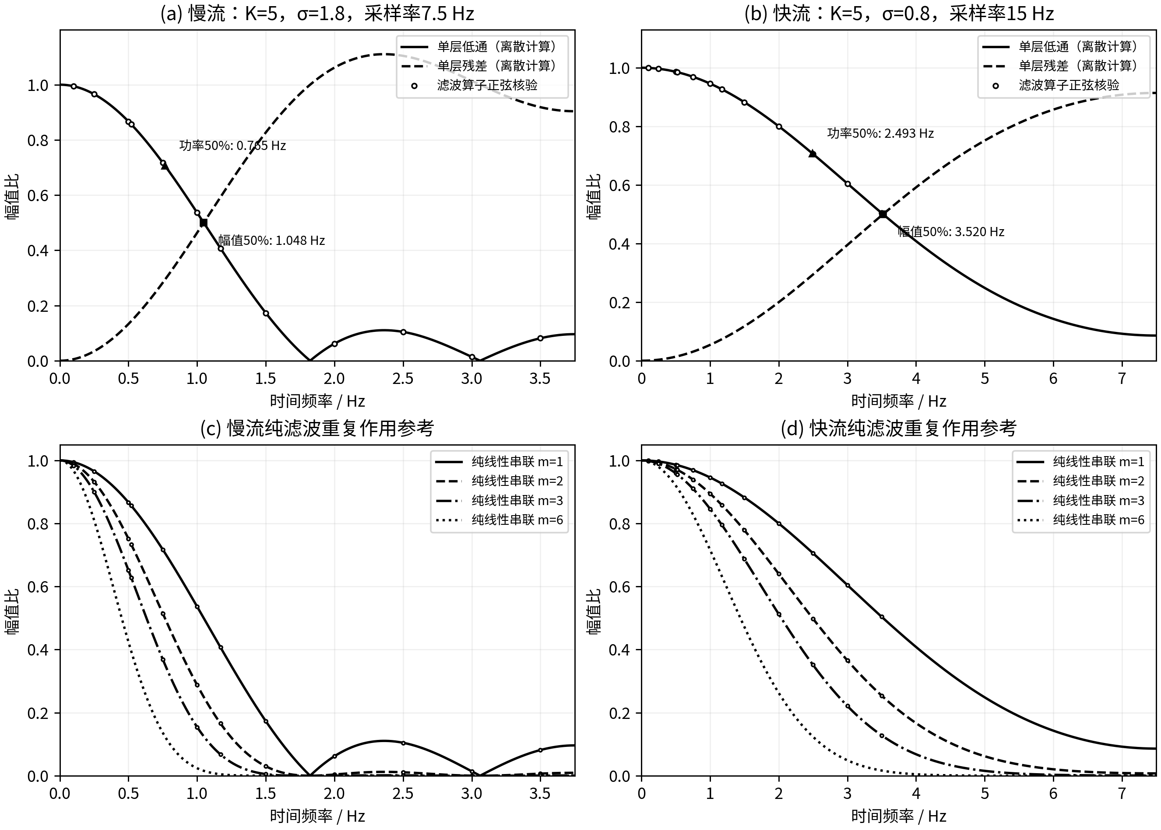
图2 按原实验核参数计算的高斯核离散幅频响应与纯滤波串联参考
注：(a)(b)分别为慢流与快流的单层低通、残差响应，圆点为滤波输出的正弦幅值核验；(c)(d)为相同采样率下1、2、3、6次纯线性滤波串联参考，其中1、2、3次含数值核验点。所有曲线取空间零频率并忽略边界，6次曲线不表示完整网络响应。

